**系 列 书 推 荐**

**《冒险游戏漫画》系列（1-3）**

**ADVENTURE GAME COMICS SERIES**

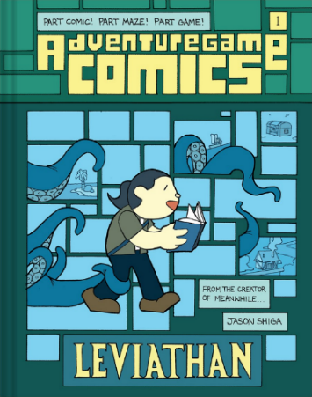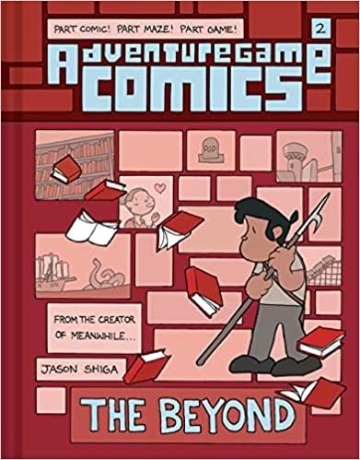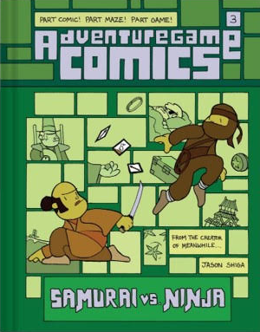

**系列简介：**

**畅销图像小说MEANWHILE作者杰森·志贺推出新系列**

**新系列延续使用在MEANWHILE中发明的新颖独特的“自选路径”形式**

**这种互动形式允许读者为主要人物做出选择，**

**决定他们想成为谁,他们想在这些世界中探索什么**

**独特的互动形式结合中世纪的奇幻场景**

**是《龙与地下城》、《我的世界》这类游戏粉丝的最佳读物**

《冒险游戏漫画》是一系列新的互动式图画小说，读者通过连接面板的管子跟随故事从一个面板到另一个面板，有时路径会分开，让读者有机会选择故事的展开方式。

**作者简介：**

**杰森·志贺(Jason Shiga)**是一位来自加州奥克兰的漫画家。他的漫画有极客的一面，经常使用令人兴奋的数学、迷宫、谜题和非常规的叙事技巧。在他25年的职业生涯中，志贺创作了8本图画小说，20本漫画书，十几本杂志和报纸上的连环画，以及世界上第二大的互动漫画。他获得过2次艾斯纳奖(Eisner awards)和2次伊格纳茨奖(Ignatz awards)，他的作品被列入昂古莱姆漫画节的官方选集。

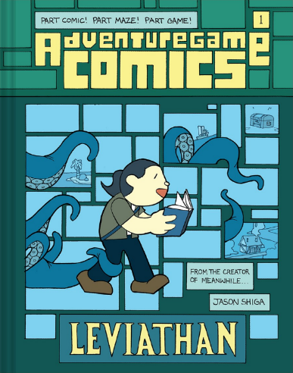**中文书名：《冒险游戏漫画：利维坦》**

**英文书名：ADVENTUREGAME COMICS: LEVIATHAN**

**作 者：Jason Shiga**

**出 版 社：Abrams**

**代理公司：ANA**

**页 数：144页**

**出版时间：2022年8月**

**代理地区：中国大陆、台湾**

**审读资料：电子稿**

**类 型：图像小说**

**已授权地区：法国、西班牙**

**作者杰森·志贺曾获：Eisner Award、Ignatz Award and Stumptown Trophy Award**

**他的图像小说MEANWHILE曾授权出版法语、加泰罗尼亚语、简体中文**

**过去10年已经卖出了近10万册**

**被称为 “地球漫画家向宇宙提供的最好的作品”**

**作者采访视频请见此链接：**[Comic Bookship Herald](https://www.comicbookherald.com/jason-shiga-interview-on-adventuregame-comics/)

**内容简介：**

《冒险游戏漫画》采用与MEANWHILE相同的互动形式，但是它们是不相关联的独立原创故事。在这一系列书中，能够在MEANWHILE的成功基础上再接再厉，获得更多读者。冒险游戏系列的每一本书都是独立的，所以它们不需要按照任何特定的顺序阅读。该系列的下一本将带着全新的游戏、人物和背景在一年后问世。

《利维坦》的背景是一个中世纪的沿海村庄，那里的居民生活在对一个巨大的海洋生物的恐惧中。作为一个读者，你的任务很简单：打败利维坦。当你在这个开放的世界中漫步时，这个小镇的背景故事就会被揭示出来。你可以尝试访问图书馆，可以试图了解利维坦多年前摧毁它的原因。你可以在城堡里停下来，这样你就会发现这个小镇曾经充斥着犯罪和偷窃，以及如何阻止利维坦因为最微小的罪行在镇上肆虐。如果你幸运的话，你可能会找到老巫师，他可能拥有一个可以阻止利维坦的东西。但在这个村子里，一切并不是都像表面上那样。你能发现其中的秘密并在大祸酿成之前阻止利维坦吗？

**媒体评价:**

“志贺在这本自选路径式迷宫的漫画书中捕捉到了拥有无限可能的激动......在你翻阅当前任务的页面时，你可以看到未曾有过的冒险的诱人一瞥；艺术迷宫般的路线、圆圆的人物、人物圆圆的眼睛，都会让你多次回读。””

——Booklist星级评论

“志贺用金属丝般的线条和蓝色的色调描绘了一个神秘的环境，而巧妙的对话和胖乎乎的人物设计赋予了漫画更多幽默感，专业地组成了非同寻常的故事，讨论了社区为维持现状所做的努力。”

——《出版商周刊》星级评论

“这个有趣的故事巧妙、有吸引力，充满了有趣的对话和有趣的背景故事，会让读者一连几个小时沉迷其中，测试、磨练他们推理和解决问题的技能。”

——School Library Journal星级评论

“在这本模拟视频游戏的书中，每次探索一条路径时揭示的内容和传说是最有意义的。谜题的设计是为了挑战和取悦，那就让它们放马过来吧。”

——Kirkus书评

**内文插图：**

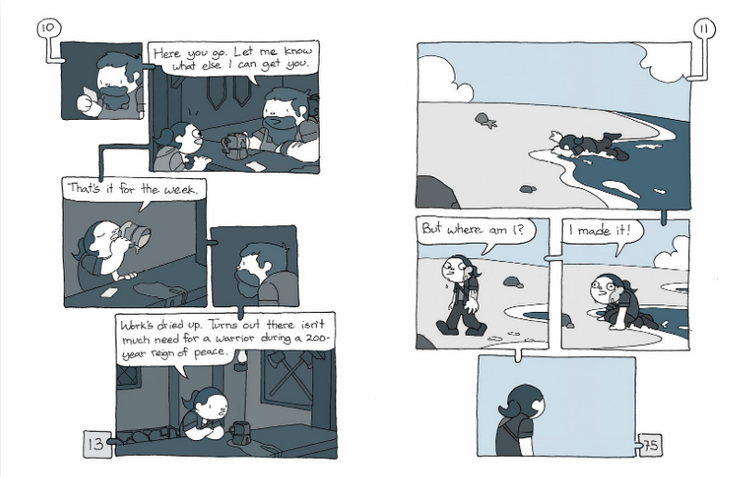

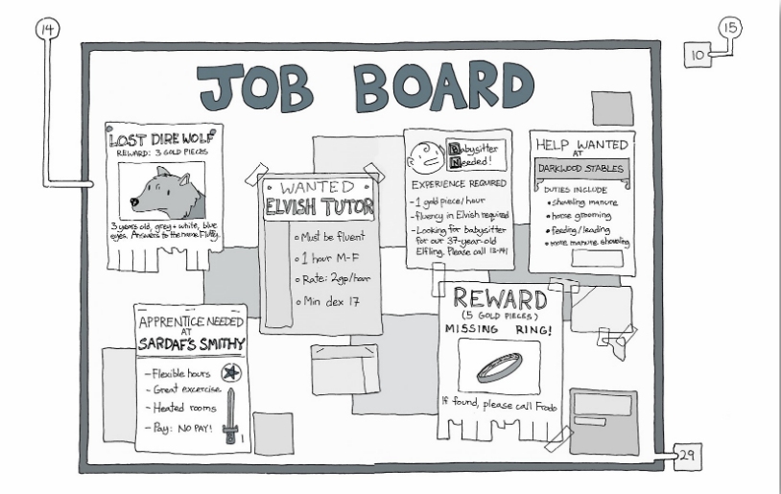

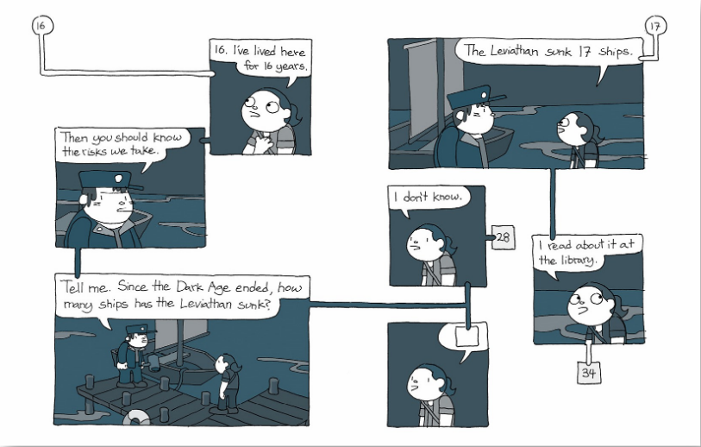

**中文书名：《冒险游戏漫画：来世》**

**英文书名：Adventuregame Comics: The Beyond**

**作 者：Jason Shiga**

**出 版 社：Amulet Books**

**代理公司：Abrams/ANA**

**页 数：136页**

**出版时间：2023年8月**

**代理地区：中国大陆、台湾**

**审读资料：电子稿**

**类 型：漫画和图像小说**

**大受欢迎的《冒险游戏漫画》系列即将出版第二册！一场别出心裁的漫画版密室逃脱！**

**作者同类型书籍Meanwhile销量已经超过10万册！**

**本系列将漫画与游戏出色地结合在一起，具有突出的互动性和趣味性**

**让读者在选择路径和解决问题中享受漫画和互动的乐趣**

**画风简洁，散发出强烈的幽默感**

**第二册有一个全新的故事、更加丰富的图画细节**

**接下来，冒险者，选择你的道路，完成任务，逃出密室吧！**

**内容简介：**

《冒险游戏漫画》是一个新的互动漫画小说系列，延续使用在MEANWHILE中发明的新颖独特的“自选路径”形式，读者可以选择主要人物，决定自己想成为谁,想在这些世界中探索什么。

这一册的故事发生在某种来世。刚开始的时候，你只知道你已经死了，最后你到了一个有一扇门、一扇窗和一张放着书的桌子的房间里。你需要出去，所以你试着开门、然后是窗户，然后你终于翻开书——当你打开书的时候，你就会被书中的世界所吸引。这些虚构的世界会是你逃脱的关键吗？还是说这个房间里有比第一眼看到的更多的东西？

**本书卖点：**

**【大获好评】**该系列的第一本书《利维坦》获得了一些巨大的赞誉，不仅被评为SLJ年度最佳作品，在《纽约时报》假日礼品指南中出现，还获得了《出版人周刊》、《学校图书馆杂志》和《书单》的星级评论。

**【屡获殊荣的作者】**志贺曾两次获得艾斯纳奖、两次获得伊格纳茨奖和一次斯坦普敦奖杯。他的图画小说《Meanwhile》已售出超过10万册，杨谨伦称其为“地球上的漫画家为宇宙提供的最佳作品”。

**【形式独特】**中年级图画小说很受欢迎，而这种互动形式更是独具一格。

**内文插图：**

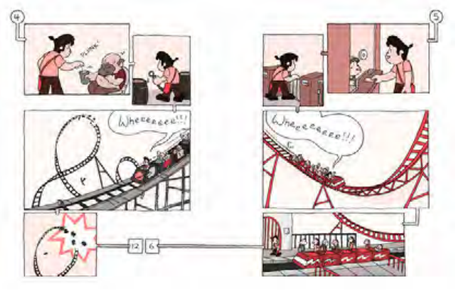

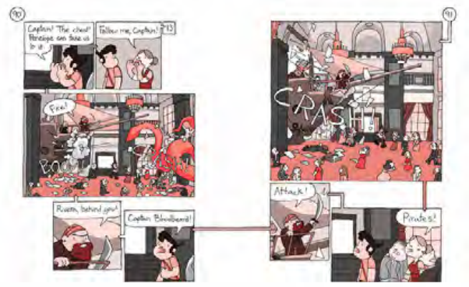

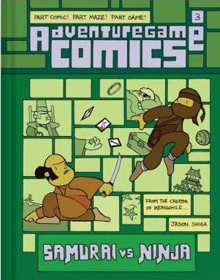**中文书名：《冒险游戏漫画：武士大战忍者》**

**英文书名：Adventuregame Comics：Samurai vs. Ninja**

**作 者：Jason Shiga**

**出 版 社：Abrams Fanfare**

**代理公司：Abrams/ANA**

**页 数：160页**

**出版时间：2024年8月**

**代理地区：中国大陆、台湾**

**审读资料：电子稿**

**类 型：漫画和图像小说**

**内容简介：**

在获奖漫画家Jason Shiga的互动式图画小说系列的第三册中，《武士大战忍者》将引导您选择自己的命运。您的选择将使您走上不同的道路，解决谜题并学习特殊技能，所有这些都是为了为您的最终任务做准备。

有一只手镯可以赋予佩戴者巨大的力量，但它落入了邪恶的 Touma 勋爵的魔掌。你必须闯入他的房子并偷走它！但是，当 Touma 勋爵的守卫逮捕您时，您必须依靠自己的智慧和特殊技能来打败他操纵的游戏并逃脱。您会做出正确的选择还是必须开始一条新的道路？

**谢谢您的阅读！**

**请将回馈信息发至：薛肖雁 (**[Echo@nurnberg.com.cn](mailto:Echo@nurnberg.com.cn)**)**

**----------------------------------------------------------------------**

安德鲁﹒纳伯格联合国际有限公司北京代表处

北京市海淀区中关村大街甲59号中国人民大学文化大厦1705室 邮编：100872

Email: [Echo@nurnberg.com.cn](mailto:Echo@nurnberg.com.cn)

电话：010-82449185

传真：010-82504200

网址：www.nurnberg.com.cn（获取最新书讯）

微博：<http://weibo.com/nurnberg>

豆瓣小站：<http://site.douban.com/110577/>

抖音号：安德鲁读书

微信订阅号：安德鲁书讯